3. Бинарные отношения можно задать с помощью перечисления, правила, графа, таблицы и матрицы

4. Область определения отношения – множество всех первых координат отношения. Область значения отношения – множество всех вторых координат отношения.

6. Композиция отношений R и S – это множество пар (a, c) таких, что (a, b) принадлежит R и (b, c) принадлежит S. Например:

7. Композиция отношений ассоциативна:

10. Антисимметричное отношение – это такое отношение, что если в нем найдутся пары (a, b) и (b, a), то обязательно a = b. Либо если найдется пара (a, b) и a ≠ b, то обязательно не должно найтись пары (b, a). Пример: и



13. Транзитивное отношение – это такое отношение, что если найдутся пары (a, b) и (b, c), то обязательно должна найтись пара (a, c). Пример: и

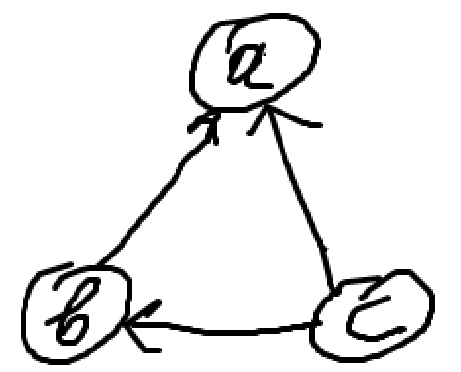

14. Отношение эквивалентности – это такое отношение, которое одновременно является рефлексивным, симметричным и транзитивным. Пример: и

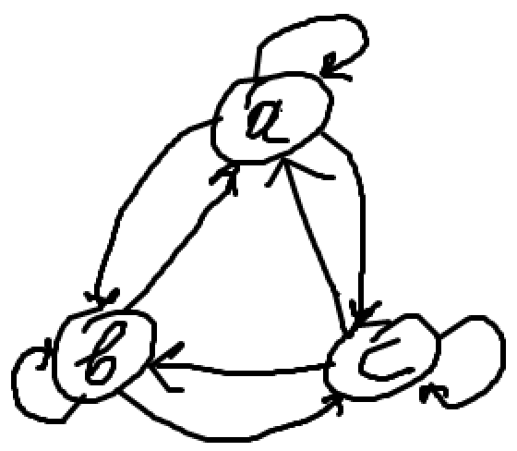

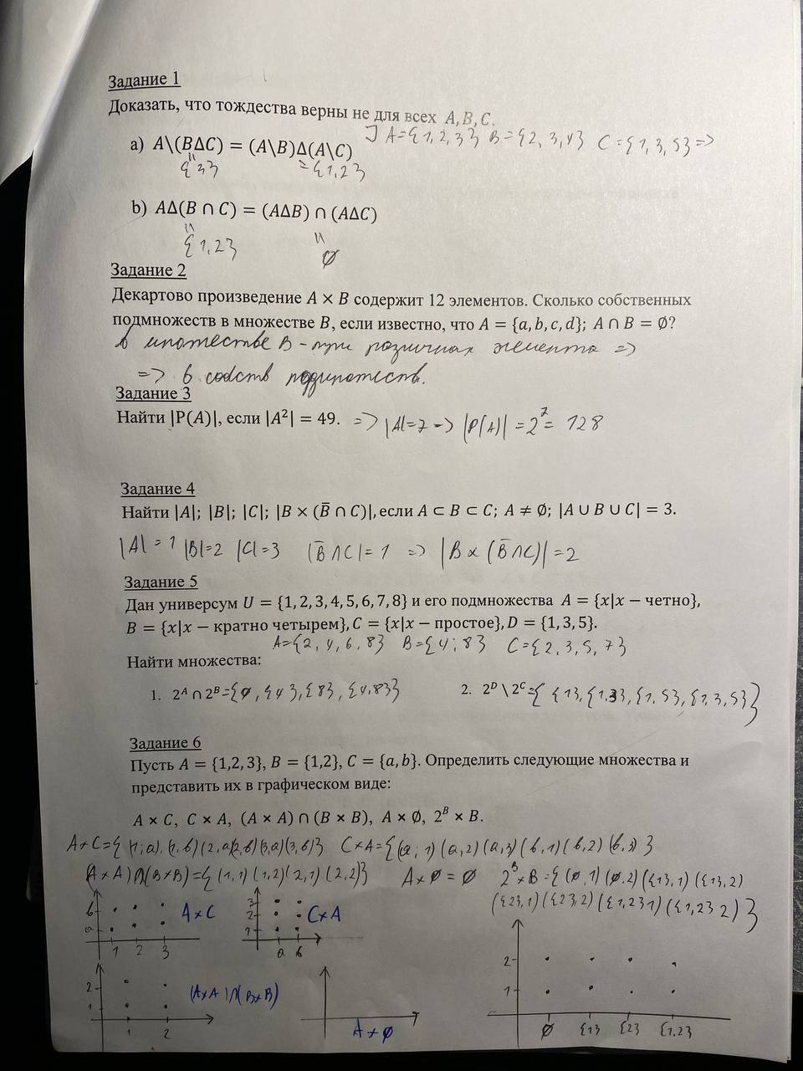

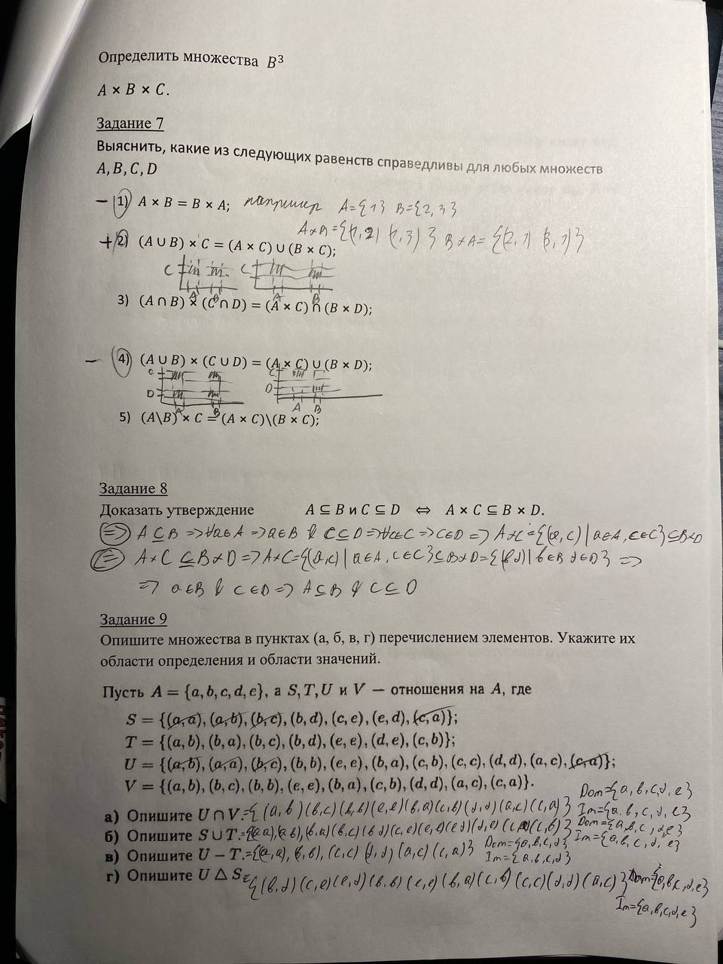

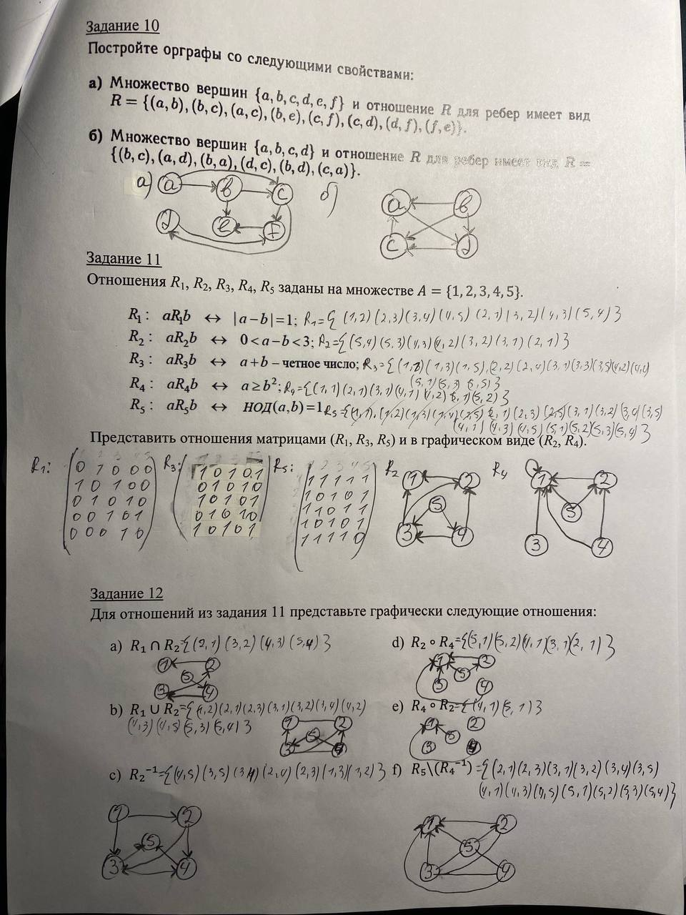

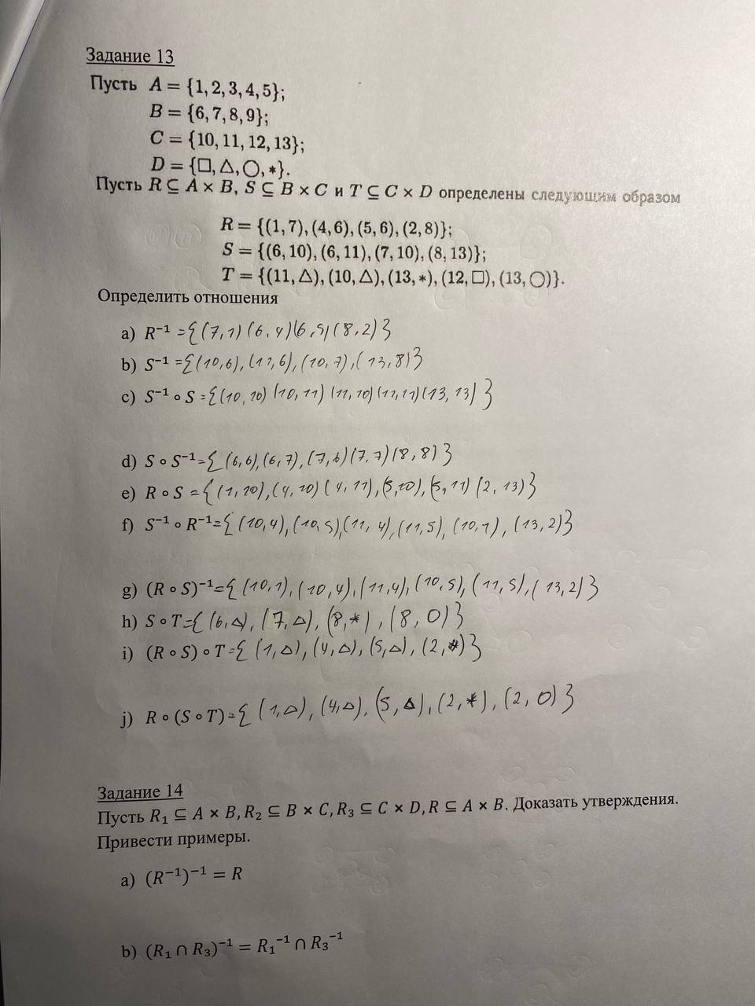

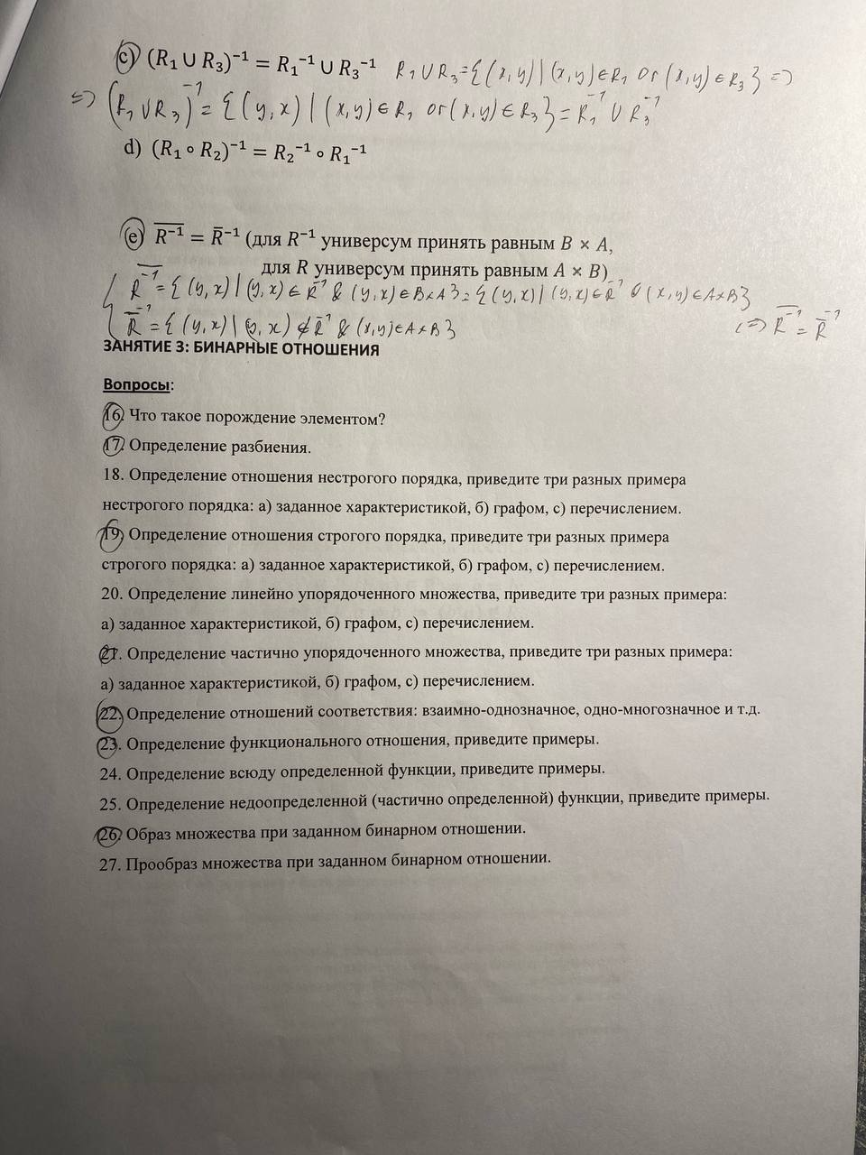

16. Порождение класса, в отношении со всеми элементами которого находится данный элемент.

17. Разбиение <A> множества A – это такие непустые, попарно непересекающиеся множества, которые при объединении дают A.

19. Это такое отношение, которое обладает свойствами асимметричности и/или транзитивности.

A = {1} B = {2} R={(a, b) | a $∈$ A b $∈$ B} и R = {(1, 2), (1, 3)}



21. Частично упорядоченное множество – множество, не все элементы которого сравнимы (не для всех a, b найдутся пары aRb или bRa) Пример: A = {1} B = {1, 2} R = {(a, b)|a $∈$ A b $∈$ B} и R = {(1, 1), (1, 2), (1, 3)}



22. Взаимно-однозначное – у каждого X один образ, у каждого Y один прообраз. Много-однозначные – у каждого X один образ, у каждого Y более одного образа. Одно-многозначное – у каждого X более одного образа, у каждого Y один прообраз. Много-многозначное – у каждого X более одного образа, у каждого Y более одного образа.

23. Функциональное отношение – каждому x ставится в соответствие не более одного y. Пример: R = {(1, 2), (2, 2)} и R = {(a, b), (c, d)}

26. Множество элементов, каждый из которых является образом хотя бы одного элемента из другого множества, называется образом.

